Министерство образования и науки Украины

Национальный аэрокосмический университет

им. Н. Е. Жуковского

Кафедра 503

Лабораторная работа № 1

по курсу «Компьютерные системы»

Тема: «**Анализ качества программно-аппаратных средств информационных систем»**

Вариант № 1

ХАІ.503.535.18О. 011501, 1605038

|  |  |  |  |
| --- | --- | --- | --- |
|  | Выполнил: | студент гр. 535 | Андриенко А.И. |
|  |  |  |  |
|  | Проверил: | к.т.н., доцент | Даншина С.Ю. |
|  |  |  |  |

Харьков 2018

**Цель работы** – изучить способы оценки качества программно-аппаратных средств современных информационных систем при наличии многих критериев использования процедуры принятия решений.

**Теоретическое введение**

Для оценки качества привлекают экспертов, предпочтения которых описывают некоторой функцией, в теории принятия решений называют функцией полезности. Допустим, есть две взаимонезависимые функции полезности для факторов Y и Z, которые с разных сторон характеризуют качество программно-аппаратных средств. Тогда оценку качества можно получить, используя функцию полезности вида

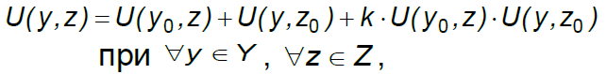

где U (y, z) - многомерная функция полезности, характеризующий качество программно-аппаратных средств информационной системы; U (y, z0) – функция полезности, определяется экспертами для фактора качества Y; U (y0, z) - функция полезности для фактора Z; k - константа, значение которой эмпирически находят по выражению

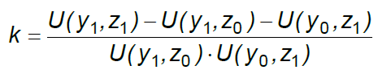

Согласно стандарту, надежность программно-аппаратных средств определяют по набору оценочных единиц, количество которых избирается по фазе жизненного цикла системы и ее функциональным назначению. Предположим, что в общем случае надежность наиболее полно характеризует вероятность безотказной работы:

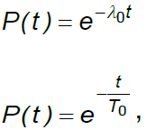

Конечно функциональность программно-аппаратных средств информационных систем является понятие субъективное, но, в общем случае, для формализации этого фактора качества можно использовать такие эмпирические законы:

1. Закон Гроша.

F = S2

1. Закон сетевого эффекта или закон Меткалфа (Robert Melancton Metcalfe).

C = 0,47 * N2

**Выполнение работы**

1. **График функции uy(y).**

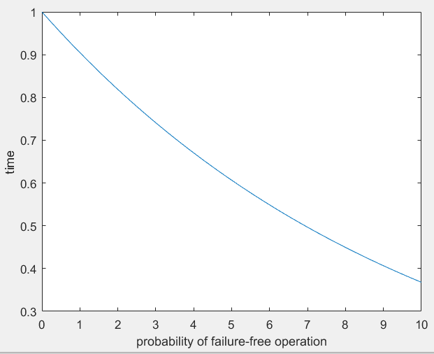

**Код программы:**

y = 0:0.1:10;

uy = exp(y*(-0.1));

plot(y, uy);

xlabel('probability of failure-free operation'),ylabel('time');

1. **График функции uz(z).**

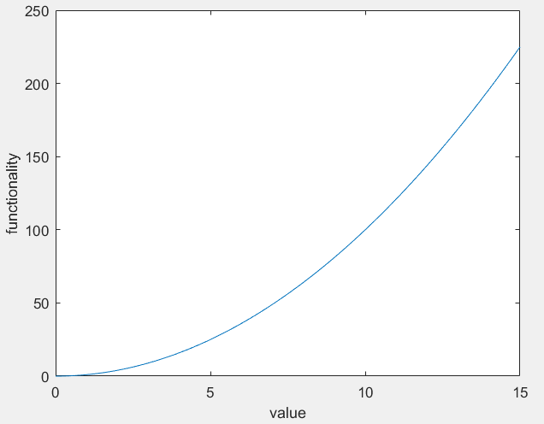

**Код программы:**

z = 0:0.1:15;

uz = z.^2;

plot(z, uz);

xlabel('value'),ylabel('functionality');

1. **График многомерной функции полезности.**

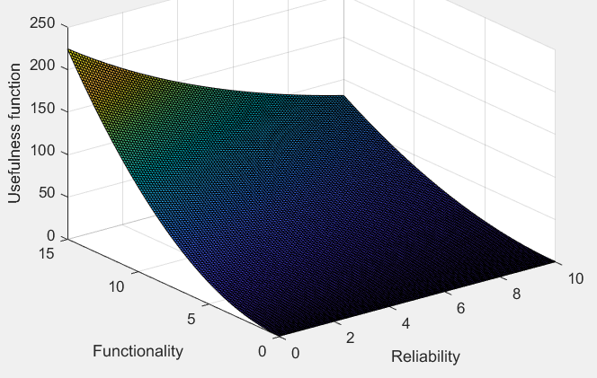

**Код программы:**

y = 0:0.1:10;

z = 0:0.1:15;

[X,Y] = meshgrid(y, z);

R = exp(-0.1*X);

Z = exp(-0.1*X) - (0.007*Y.^2) + exp(-0.1*X).*Y.^2;

plot3(X,Y,Z);

surf(X,Y,Z);

xlabel('Reliability'),ylabel('Functionality'),zlabel('Usefulness function');

grid on

**Выводы:** Выполнив данную лабораторную работу изучили способы оценки качества программно-аппаратных средств современных информационных систем при наличии многих критериев использования процедуры принятия решений. Научились строить многомерную функцию полезности, которая позволяет моделировать и получать количественные характеристики качества программно-аппаратных средств зависимо от двух факторов.